Отец учил своих сыновей, чтобы они жили в согласии и всегда друг другу помогали и друг друга выручали. Но не слушались его сыновья -вечно ссорились. Велел тогда отец сыновьям принести веник и говорит:- Сломайте его!
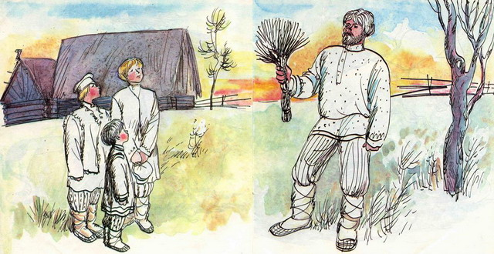
Сколько ни бились сыновья, не смогли сломать. Тогда отец развязал веник и велел сломать по одному пруту. Легко переломали сыновья прутья веника поодиночке. Отец и говорит:- Так и вы, если в согласии жить будете, никто вас не одолеет; а если будете ссориться и всё поодиночке делать, - вас любой победить и оби­деть сможет.
Иллюстрации А.С.Дубровский, М.В.Трубкович.

